ÇEVRE YÖNETİMİ İLE İLGİLİ ÇALIŞMALAR

Isınmadan Kaynaklanan Hava Kirliliğinin Kontrolü Yönetmeliği

 | 2012 Yılında Verilen Belgeler
İthal Kömür Satış İzin Belgesi | 78
Yerli Kömür Satış İzin Belgesi | 12
Briket Kömür Satış İzin Belgesi | 2
Katı Yakıt Satıcı Kayıt Belgesi | 18

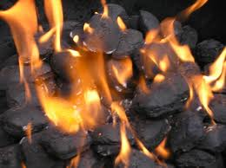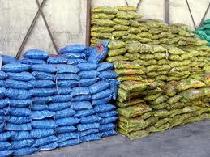

Tehlikeli Atıkların Kontrolü Yönetmeliği

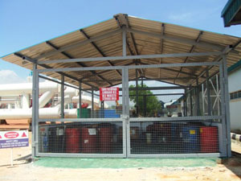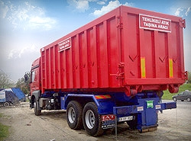

Beyan ve Plan Onayları

 | 2012 yılı sonu itibariyle toplam sayı
Endüstriyel Atık Yönetim Planı Onayı | 89
Tehlikeli Atık Beyanı Onayları | 397

Geçici Depolama İzinleri

 | 2012 yılı sonu itibariyle toplam sayı
Ömrünü Tamamlamış Lastik Geçici Depolama İzni | -
Bitkisel Atık Yağ Geçici Depolama İzni | 1
Atık Akümülatör Geçici Depolama İzni | 7

Atık Taşıma Lisansları

Taşıma Lisansı Konusu | Firma | Araç
Tehlikeli Atık Taşıma Lisansı | 11 | 17
Atık Yağ Taşıma Lisansı | 1 | 1
Bitkisel Atık Yağ Taşıma Lisansı | - | -
Tıbbi Atık Taşıma Lisansı | 1 | 2
Atık Akü Taşıma Lisansı | 2 | 3

Ambalaj Atıklarının Kontrolü Yönetmeliği

Ambalaj Atığı Tesisleri

 | 2012 yılı sonu itibariyle toplam sayı
Lisanslı Ambalaj Atıkları Toplama Ayırma Tesisi | 7
Lisanslı Ambalaj Atığı Geri Dönüşüm Tesisi | 8

Ambalaj Atığı Bildirim ve Belgelendirmeler

 | 2012 yılı sonu itibariyle toplam sayı
Ambalaj Atıkları Bildirim (Piyasaya Süren+Ambalaj Üreticisi) Sayısı | 181
Ambalaj Atıkları Belgelendirme Sayısı | 56

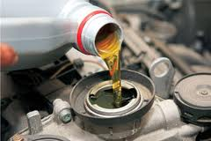

Atık Yağların Kontrolü Yönetmeliği
Atık Pil ve Akümülatörlerin Kontrolü Yönetmeliği

 | 2012 yılı sonu itibariyle toplam sayı
Atık Akümülatör Geçici Depolama İzni | 7
Atık Akümülatör Geri Kazanım Tesisi | 2

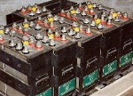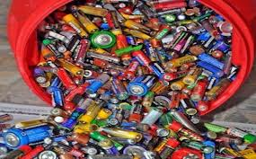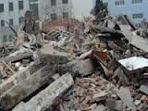

Hafriyat Toprağı, İnşaat ve Yıkıntı Atıklarının Kontrolü Yönetmeliği

 | 2012 yılı sonu itibariyle toplam sayı
Hafriyat Atığı Depolama Sahası | 1
Hafriyat Atığı Geri kazanım Tesisi | 1

Nakdi Yardım Çalışmaları

 | 2012 yılı sonu itibariyle toplam sayı
Bakanlığa İletilen Yardım Talebi | 9
Nakdi yardım Denetimleri | 10

